HƯỚNG DẪN THAM GIA VÒNG BÌNH CHỌN CUỖ THI “HỌC SINH, SINH VIÊN VỚI Ý TƯỞNG KHỞI NGHIỆP” LẦN THỨ V
Chào mừng Quý độc giả đã đến với Vòng bình chọn của cuộc thi “Học sinh, sinh viên với ý tưởng khởi nghiệp” lần thứ V, nhằm giúp độc giả thuận tiện hơn trong việc bình chọn cho các dự án. BTC xin được gửi đến độc giả Hướng dẫn tham gia Vòng bình chọn như sau:
- Thời gian Bộ Giáo dục và Đào tạo bắt đầu mở cổng thông tin bình chọn là từ 12h00 ngày 01/03/2023 đến hết 12h00 ngày 20/03/2023.
- Hình thức bình chọn: độc giả thực hiện bình chọn, đánh giá sản phẩm., ý tưởng của các dự án trên Cổng khởi nghiệp Đề án 1665.
- Đối tượng được tham gia bình chọn: là các cá nhân, nhà đầu tư trong nước và quốc tế, các thầy, cô giáo, các học sinh, sinh viên trong cả nước (gọi chung là độc giả).
Mỗi độc giả được quyền bình chọn 01 lần bằng tài khoản email. Số lượng dự án được bình chọn tối đa 05 dự án. Đánh giá theo thang điểm từ 01 – 05 cho mỗi tiêu chí.

Quý độc giả thực hiện bình chọn theo các bước như sau:

Bước 1: Truy cập Cổng khởi nghiệp: dean1665.vn
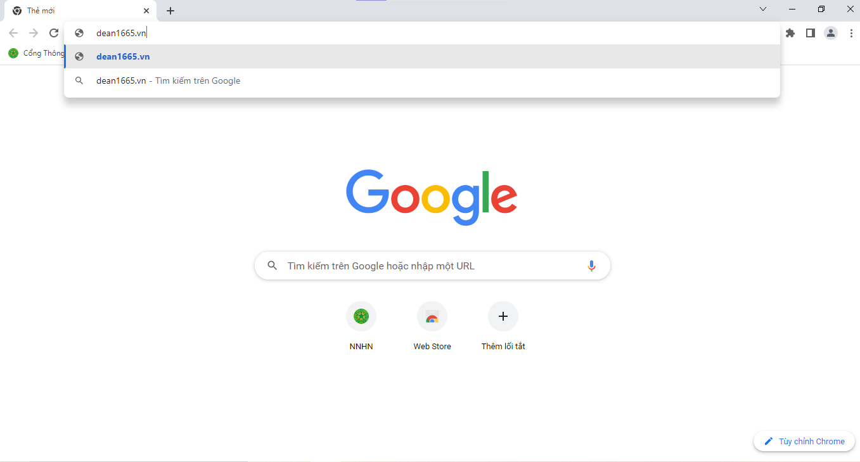
Tìm kiếm web dean1665.vn trên google
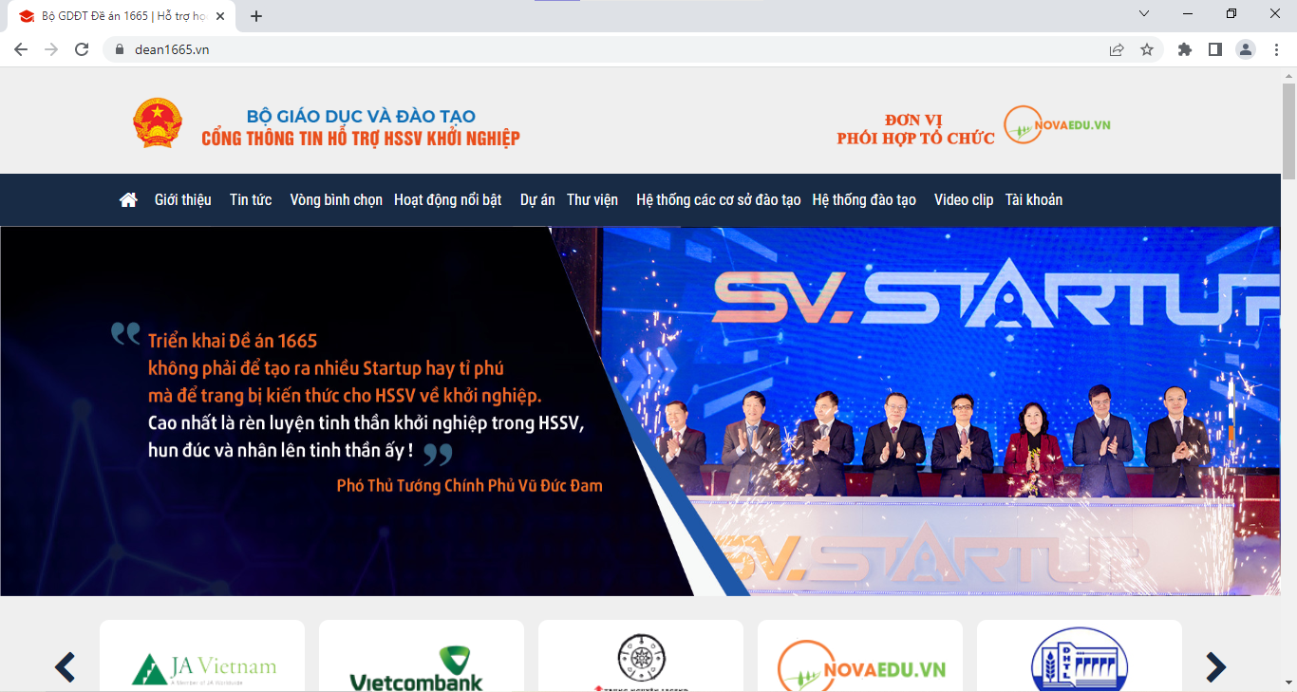
Giao diện của web dean1665.vn

Bước 2: Trên giao diện trang chủ, Quý độc giả click vào mục “VÒNG BÌNH CHỌN”
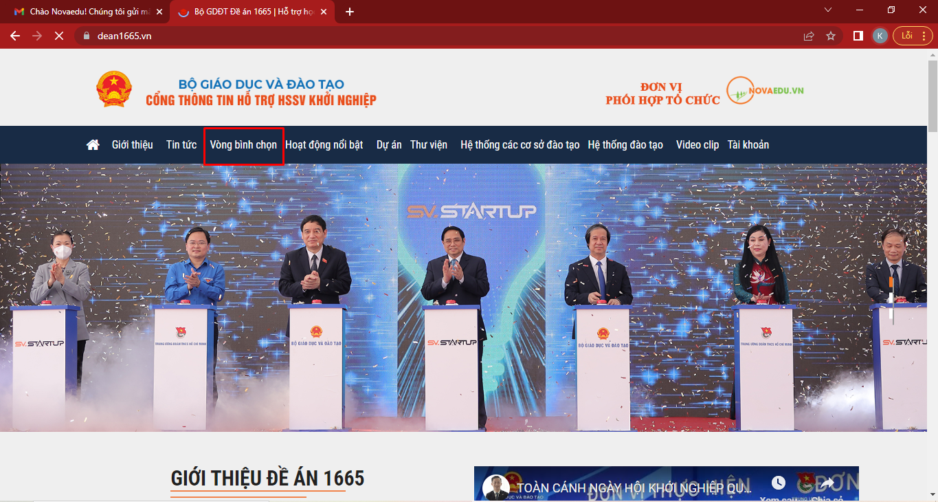
Chọn “Vòng bình chọn” trên thanh Menu

Bước 3: Quý độc giả tìm tên dự án muốn bình chọn tại mục “Tìm kiếm dự án” hoặc có thể lọc các dự án bằng cách bấm vào “Chọn lĩnh vực” hoặc chọn đối tượng” và click nút “Lọc dự án”.
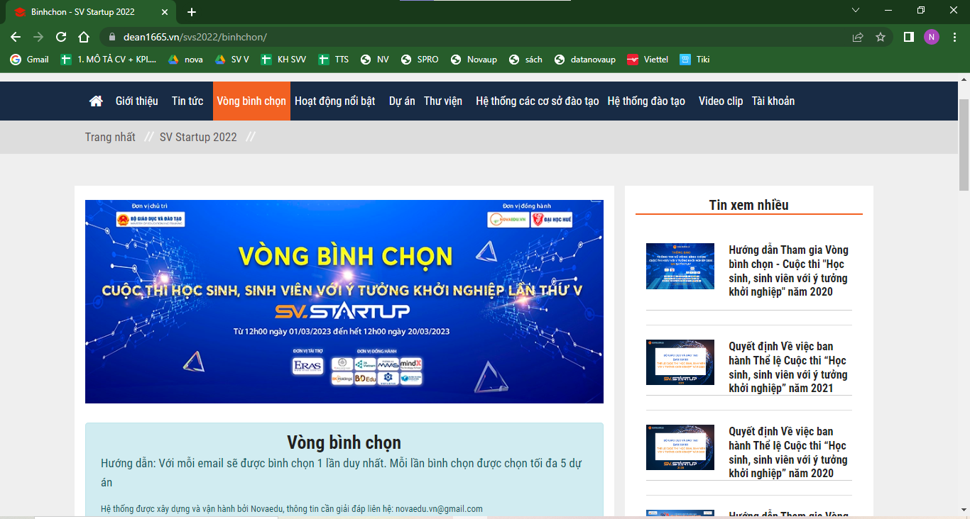
Giao diện sau khi ấn vào “Vòng bình chọn”

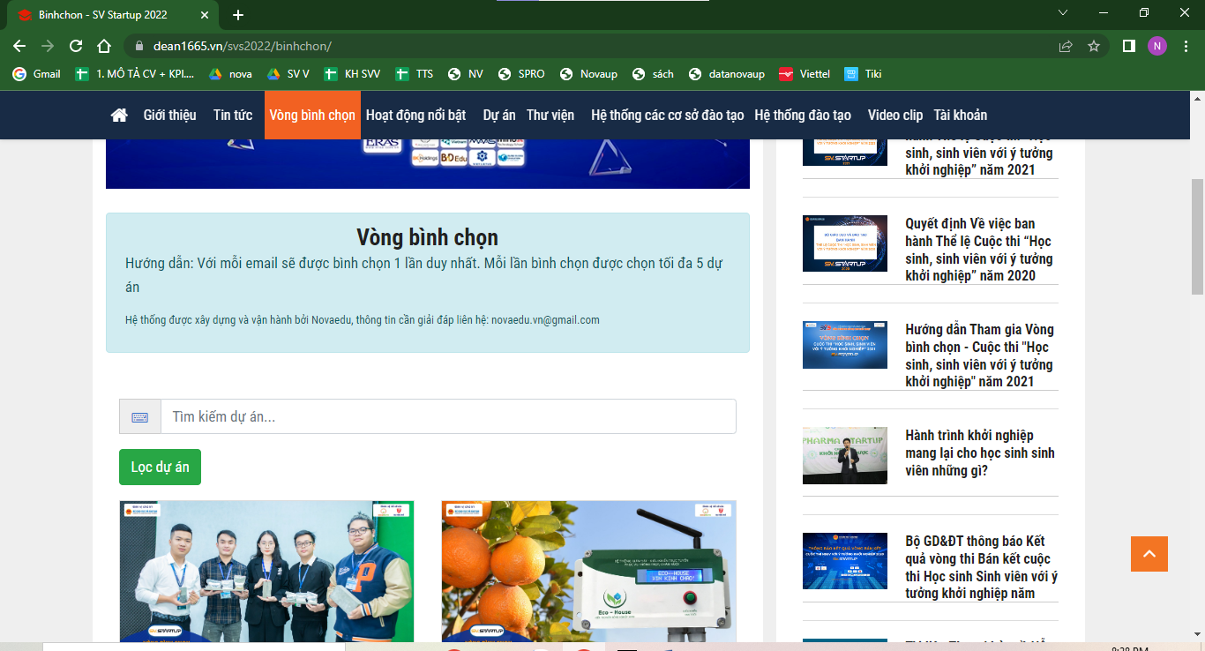
Quý độc giả click tìm kiếm dự án muốn bình chọn tại mục “Tìm kiếm dự án”

Ví dụ muốn bình chọn dự án “ECO-HOUSE” – Giải pháp nền nông nghiệp xanh ECO-HOUSE “Giải pháp nền nông nghiệp xanh”

ECO-HOUSE “Giải pháp nền nông nghiệp xanh”

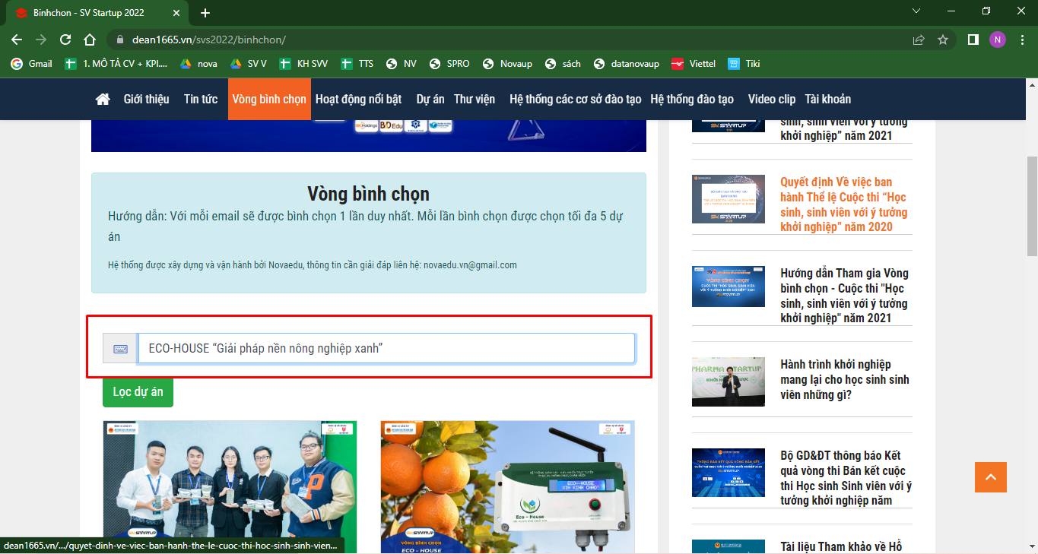
Nhập tên dự án muốn bình chọn vào tìm kiếm để nhanh hơn

Tiếp theo ấn “Lọc dự án” màn hình sẽ hiện ra dự án mà độc giả muốn bình chọn:

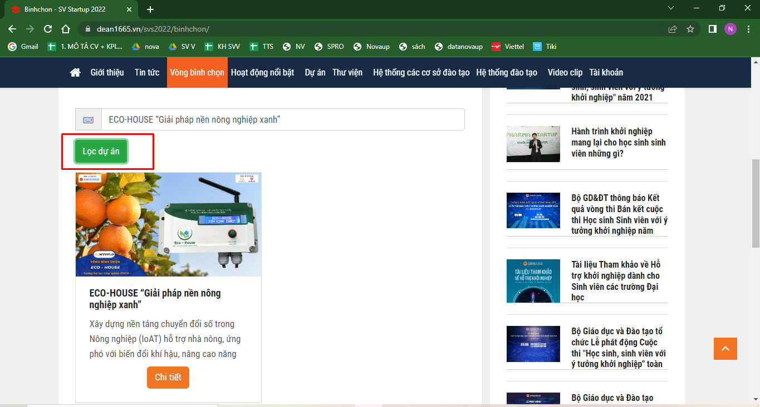

Bước 4: Độc giả click “Chi tiết” để xem thông tin mô tả, ảnh sản phẩm và thông tin của dự án. Để bình chọn cho dự án, độc giả click vào “Bình chọn dự án”. Màn hình sẽ hiển thị “Thêm dự án thành công!” và chuyển tới phần đánh giá.
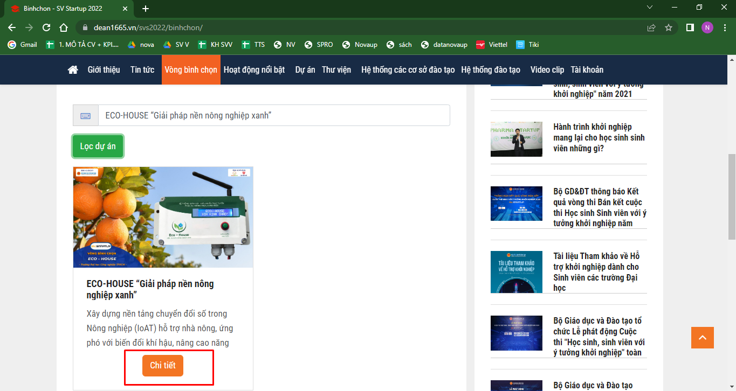
Click vào “Chi tiết” để xem dự án

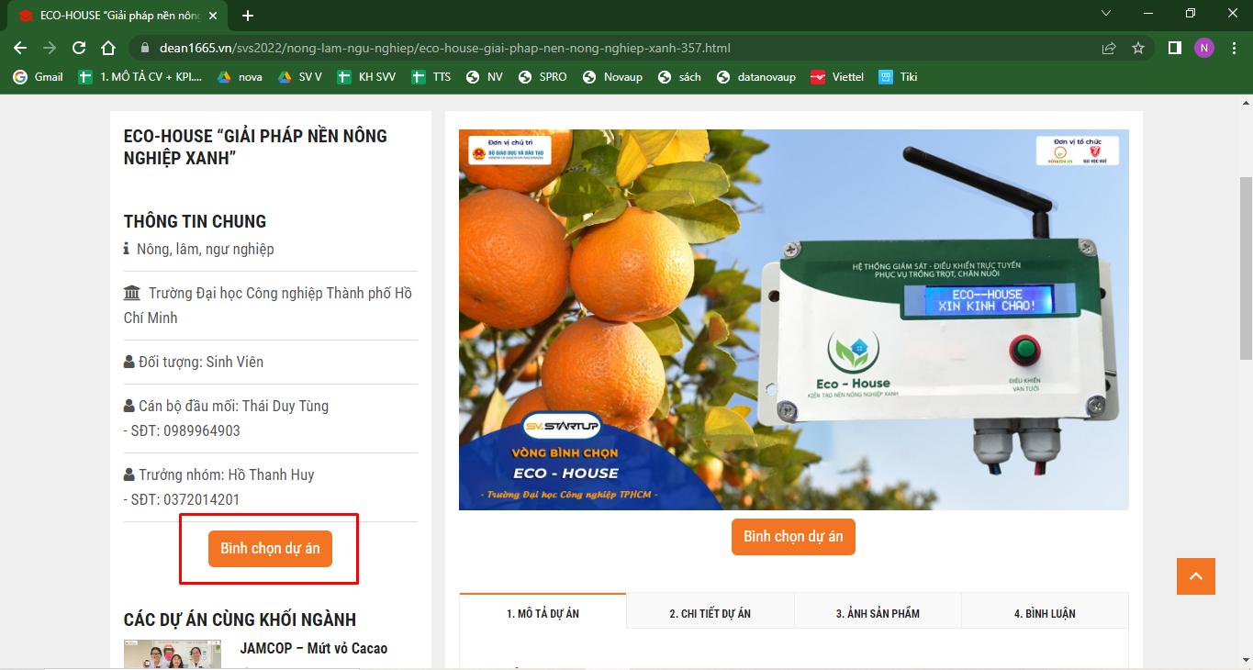
Click vào “Bình chọn dự án” và bắt đầu cho điểm
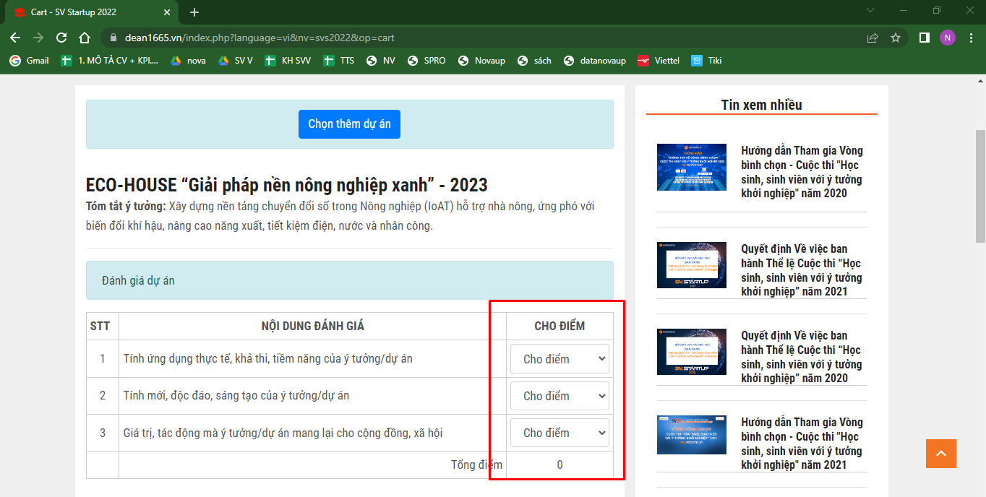

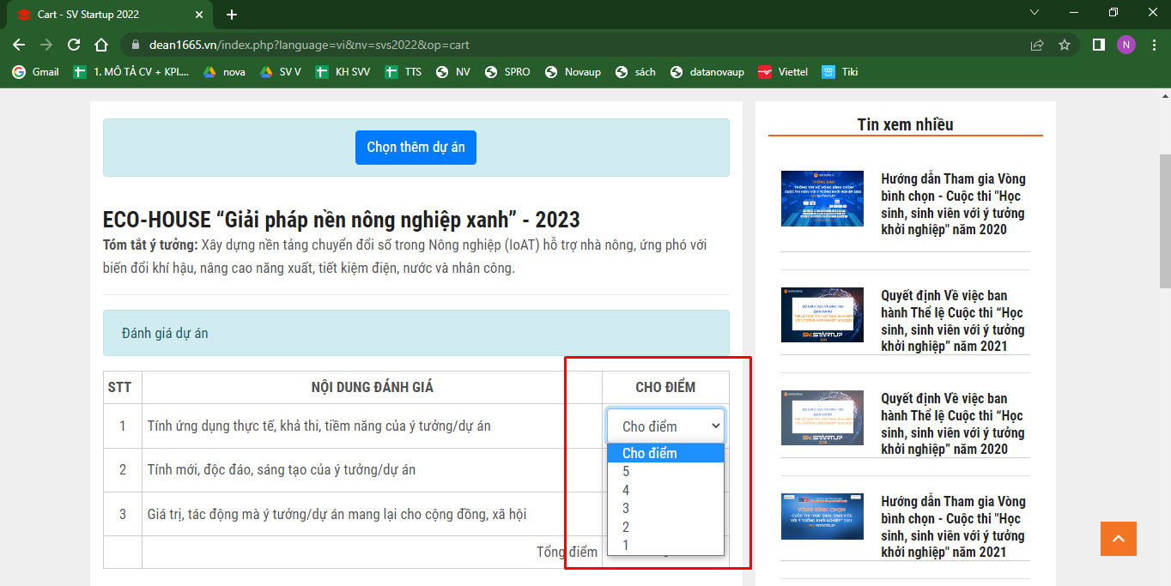
Độc giả cho điểm theo 3 tiêu chí
Để bình chọn thêm dự án khác, bước tiếp theo:

Bước 5: Độc giả click vào “Chọn thêm dự án” để tiếp tục bình chọn cho các dự án Bạn muốn.
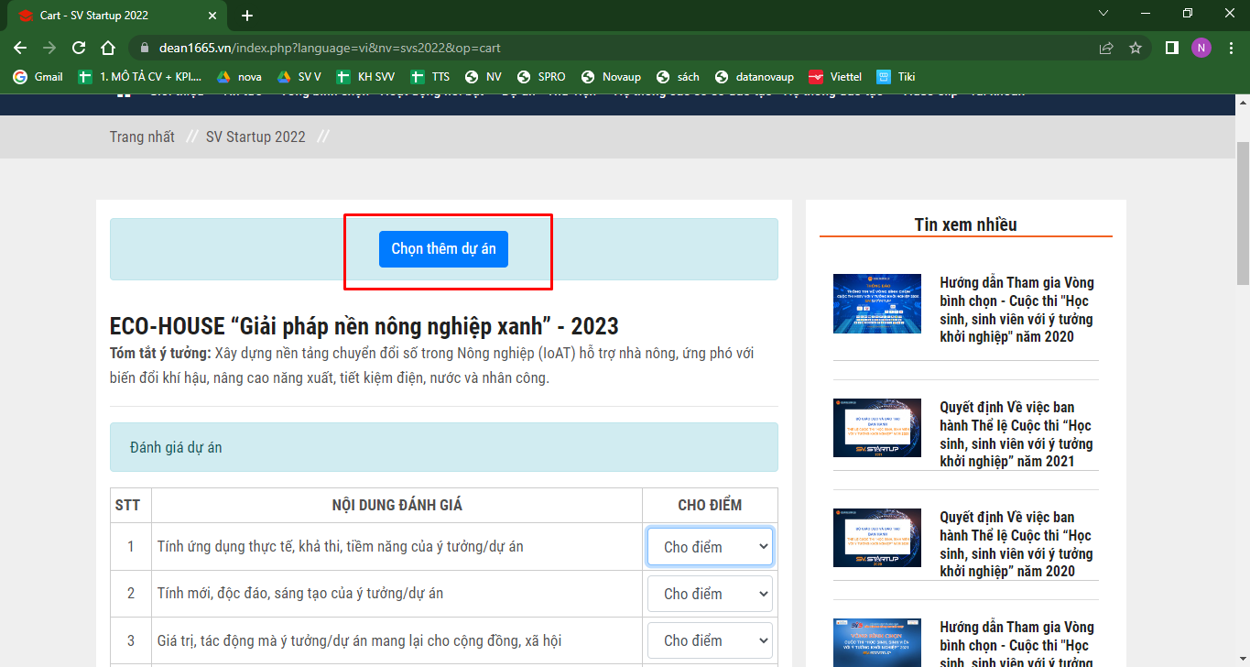

Sau khi đã chọn đủ các dự án (tối đa không quá 5 dự án), thì độc giả chuyển sang phần Cho điểm, Đánh giá các dự án theo 3 tiêu chí BTC đã quy định với thang điểm từ 01-05 cho mỗi tiêu chí.

Bước 6: Sau khi đánh giá xong, độc giả nhập Họ và tên, email, số điện thoại rồi click vào mục xác thực “Tôi không phải người máy” và bấm vào nút “Đánh giá” để thực hiện bình chọn.

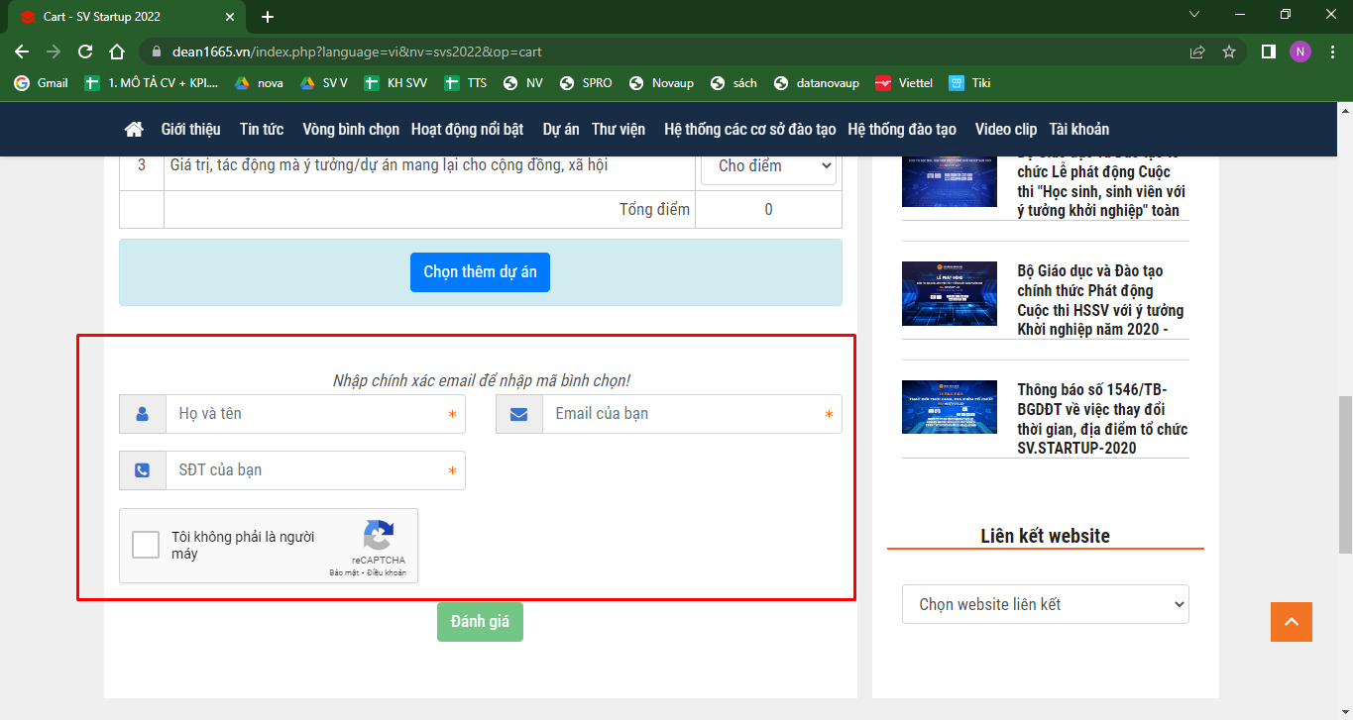
Bước 7: Khi độc giả nhập xong thông tin cá nhân, để hoàn thiện việc đánh giá và xác nhận tài khoản hợp lệ. hệ thống sẽ gửi mã bình chọn của độc giả về email. Sau khi nhập mã này, độc giả click “Đánh giá” để hoàn thiện quá trình bình chọn.

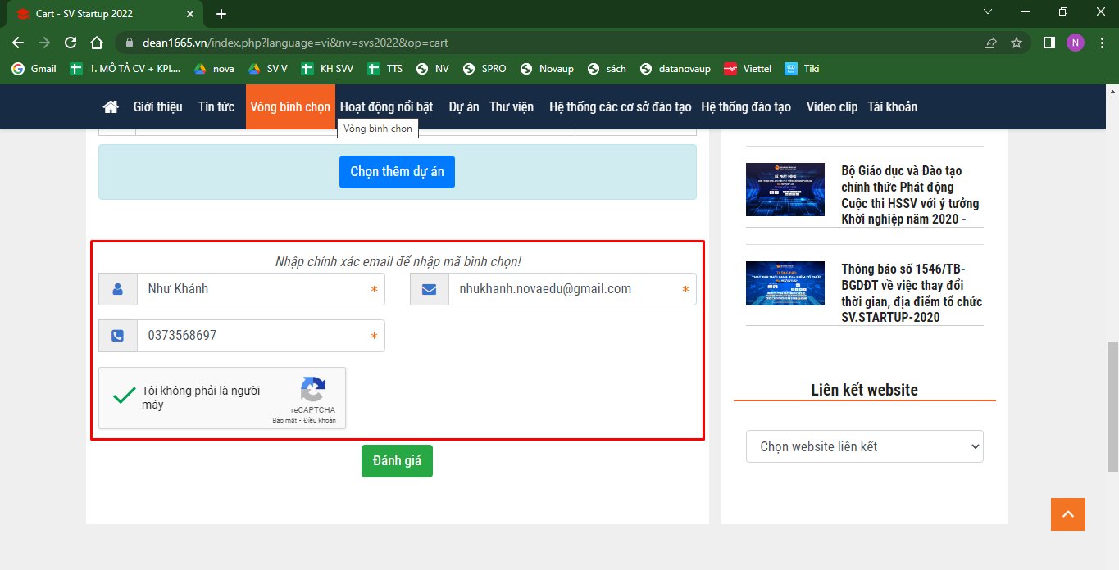

Sau khi nhập xong, Bạn hãy click vào “Đánh giá” và mã số bình chọn sẽ đợc gửi về mail của Bạn:
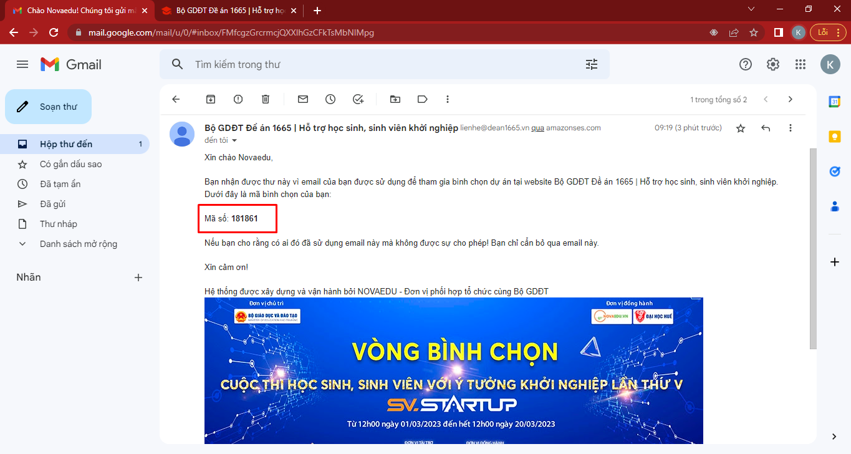

Tiếp theo nhập mã số bình chọn theo yêu cầu:
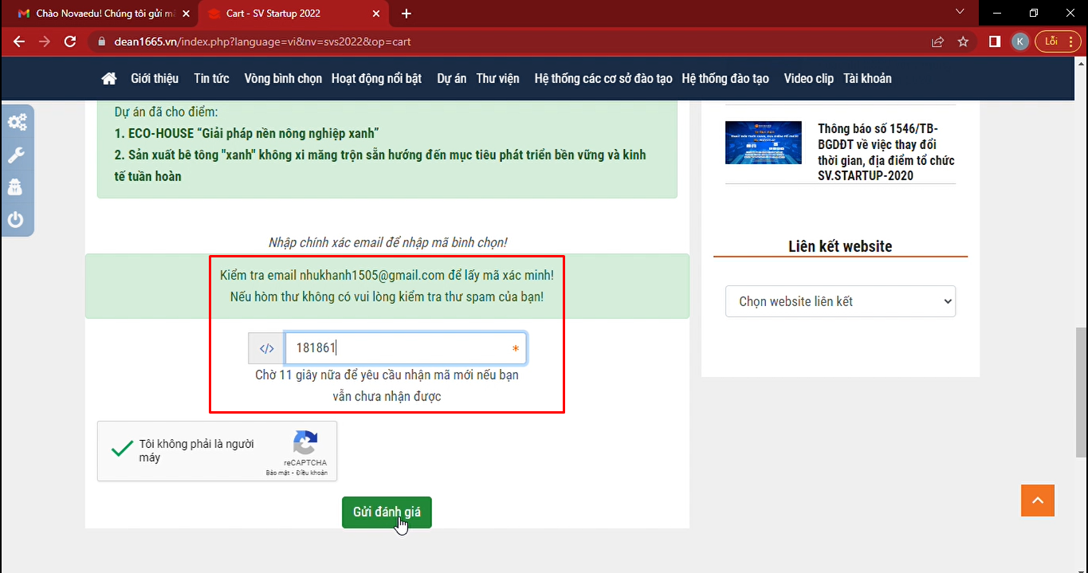

Rồi click “Gửi đánh giá”
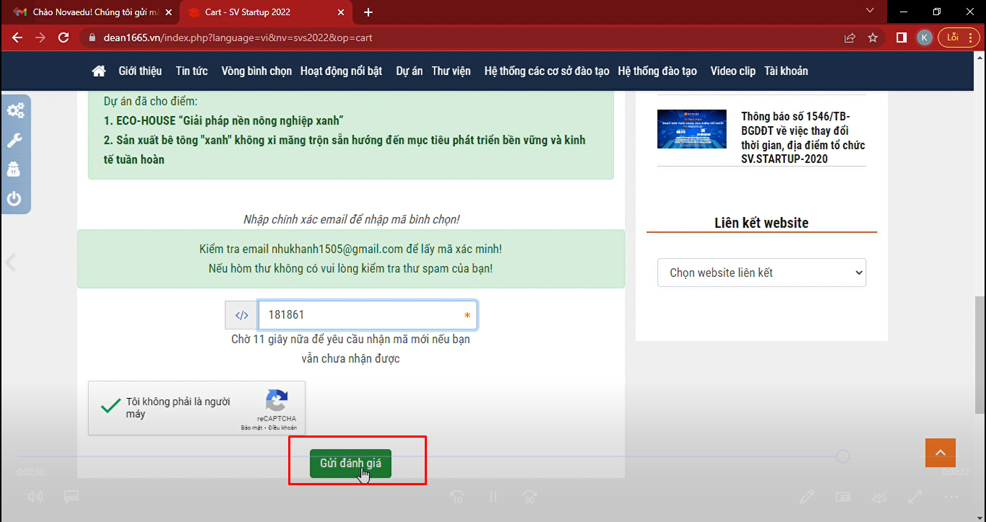

Nếu Quý độc giả bình chọn thành công, màn hình sẽ hiển thị như sau: “Cảm ơn bạn đã tham gia đánh giá. Ban tổ chức đã ghi nhận kết quả của Bạn!” Và màn hình sẽ chuyển về trang chủ của Cổng khởi nghiệp dean1665.vn
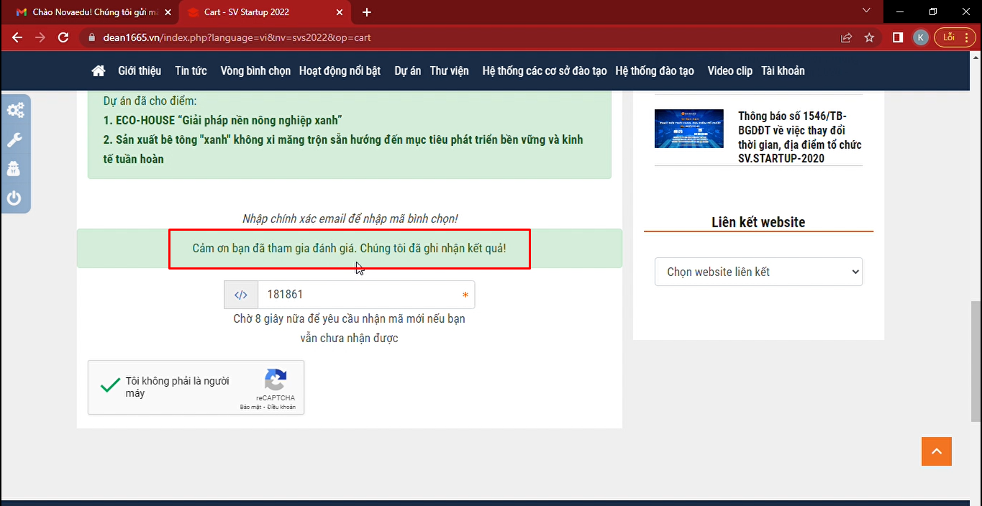

Mọi hỗ trợ xin vui lòng liên hệ:
​Inbox fanpage: Ngày Hội Khởi Nghiệp Quốc Gia của HSSV
Email:btc.sv.startup@gmail.com
Hotline: 0913 459 858/0966 065 951
#nhkn #ngayhoikhoinghiepcuaHSSV #Svstartup2023

Mọi thông tin đóng góp, Quý độc giả vui lòng liên hệ: Thường trực Ban Tổ chức Cuộc thi: Vụ Giáo dục Chính trị và Công tác học sinh, sinh viên, Bộ Giáo dục và Đào tạo, 35 Đại Cồ Việt, Hà Nội, Đồng chí Bùi Tiến Dũng, Điện thoại: 0913459 858 hoặc Hotline: 0966 065951 Email: btdung@moet.gov.vn

